40
الطالب/ة: ........................................................................... الصف: اولى ..........................
رقم الجلوس : ................................................................
اختبار نهائي لمادة رياضيات الفصل الدراسي الثاني ( الدور الأول ) لعام 1447هـ
رقم السؤال | الدرجة |  | اسم المصححة وتوقيعها | اسم المراجعة وتوقيعها | اسم المدققة وتوقيعها
رقم السؤال | رقما | كتابة | اسم المصححة وتوقيعها | اسم المراجعة وتوقيعها | اسم المدققة وتوقيعها
السؤال الأول
السؤال الثاني
السؤال الثالث
المجموع

تعليمات الاختبار :
- اقرئي السؤال جيداً قبل البدء في الإجابة.
- اكتبي بخط واضح مع مراعاة نظافة الورقة.
- لا تتركي سؤال بدون إجابة.
- راجعي إجابتك أكثر من مرة قبل التسليم.

معلمات المادة: مزهره المنتشري، لورا الحصيني.

معلمة المادة : منار القرني. مديرة المدرسة :…………..

السؤال الأول:
١٨/
- أوجد ناتج الطرح رأسيًا وأفقيًا:
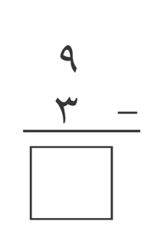
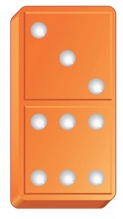
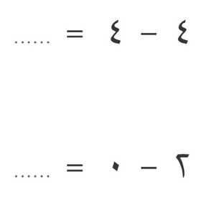
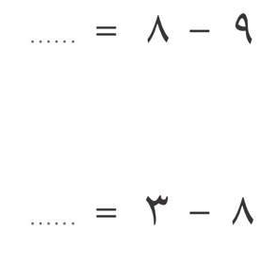

—————————————————————————————————————
ب) أستعمل خط الأعداد لأجد ناتج الجمع:
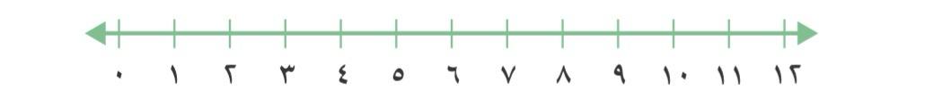

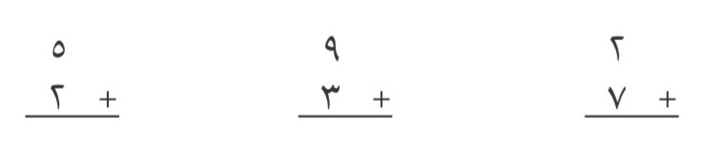

——————————————————————————————————————
ج) أكتب العدد الصحيح في الفراغ:

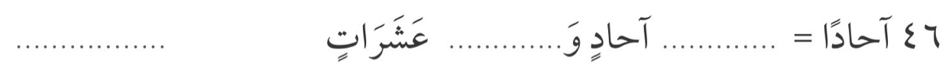

——————————————————————————————————————
د) استعمل ( > ، < ، = ) في المكان المناسب:

——————————————————————————————————————

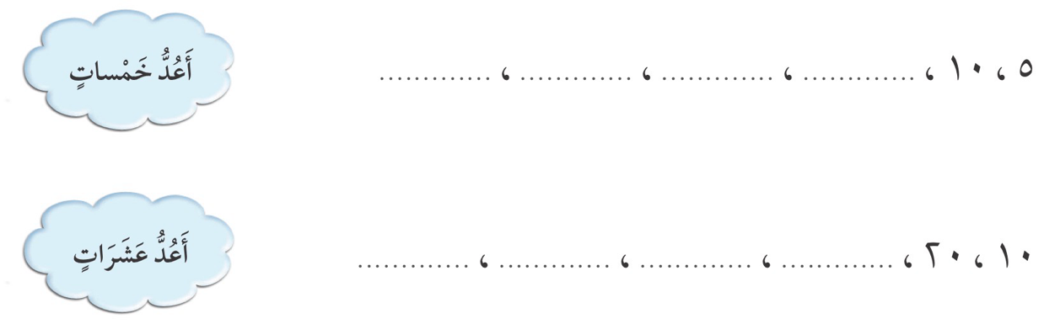
هـ) استعمل العد بالقفز خمسات، وعشرات:

السؤال الثاني:
١٢/

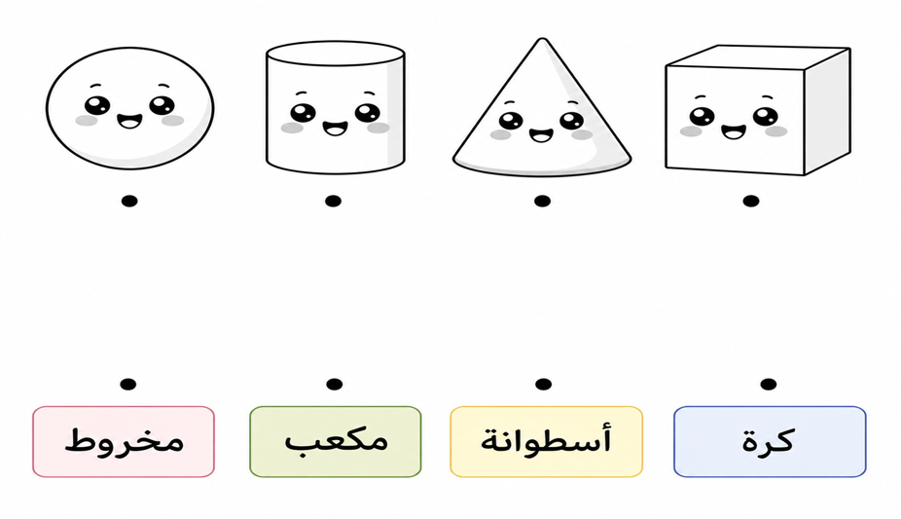
- صِل كل مجسم باسمه الصحيح:

——————————————————————————————————————
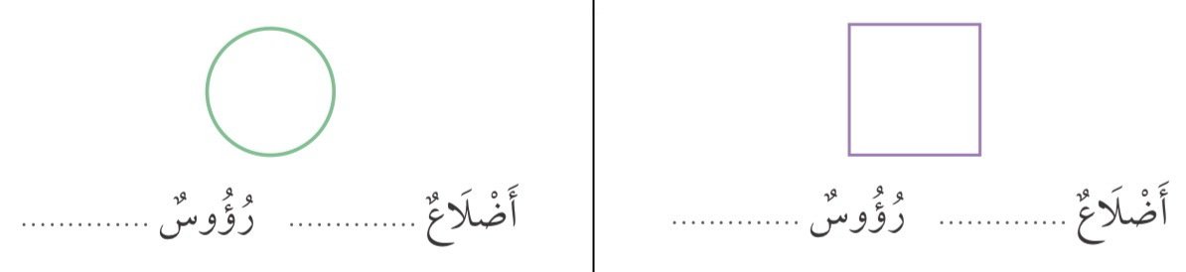
- اكتب عدد الاضلاع والرؤس للأشكال المستوية التالية:
——————————————————————————————————————
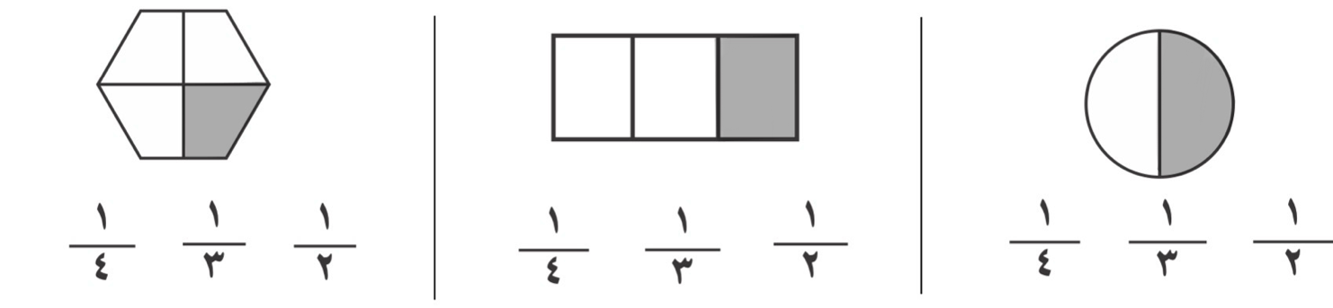
ج) حوط الكسر الدال على الجزء المظلل:

——————————————————————————————————————

د) حوط المجسم الذي حوط المجسم الذي حوط المجسم الذي
يتدحرج يتراص ينزلق
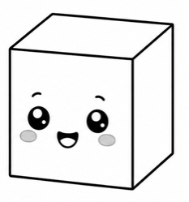
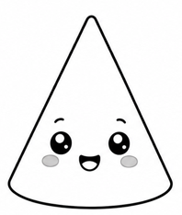
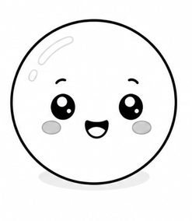

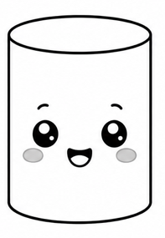

السؤال الثالث:
١٠/

- حوط الإجابة الصحيحة:

ايهما أخف؟ ايهما أطول؟
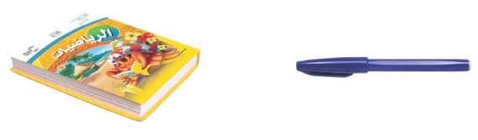
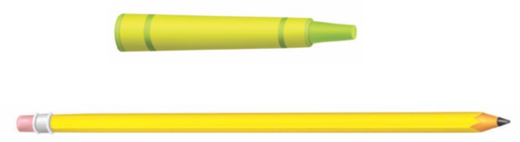

——————————————————————————————————————

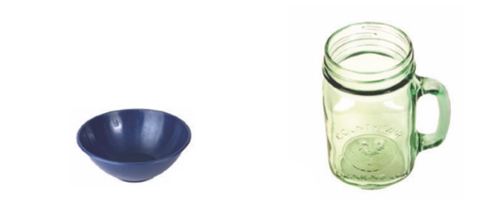
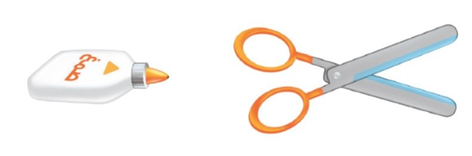
ايهما سعتة أقل؟ ايهما أقصر؟

——————————————————————————————————————
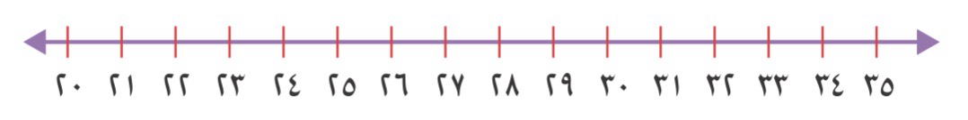
- اكتب العدد الواقع بين العددين:
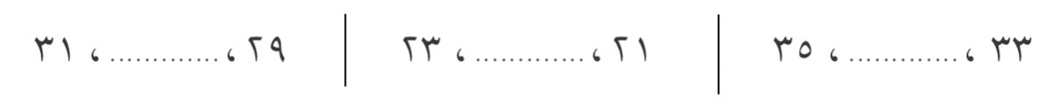

——————————————————————————————————————
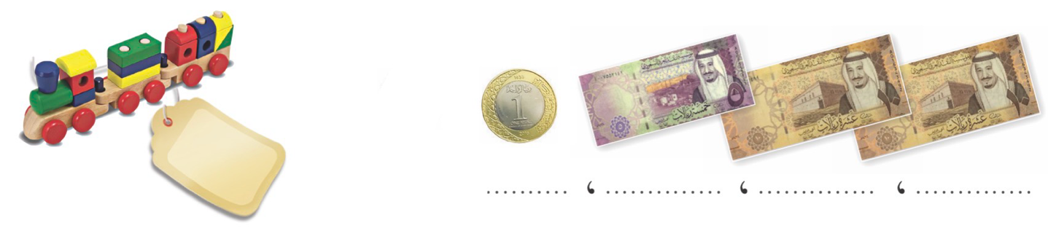
ج) عد العملات النقدية ثم اكتب السعر على البطاقة:

انتهت الاسألة ♡ بالتوفيق
المملكة العربية السعودية  وزارة التعليم  ابتدائیه ۱۲۹ طفوله مبکره |  | المجموع الكلي
 |  | ٤٠
اختبار مادة الرياضيات ( الدور الأول ) الفترة الدراسية الثانية- للعام الدراسي- ١٤٤٧ هـ -١٤٤٨هـ

المادة | رياضيات |  |   الصف |  | الأول ابتدائي
اليوم |  | التاريخ |  | زمن الاجابة | ساعتان ونصًف
اسم الطالبـ/ـة
رقم الجلوس

رقم السؤال | الدرجة المستحقة |  | اسم  المصححة | اسم  المراجعة | اسم  المدققة
رقم السؤال | الدرجة رقماً | الدرجة كتابة | اسم  المصححة | اسم  المراجعة | اسم  المدققة
السؤال الأول | --------  ١٥ | درجة
السؤال الثاني | --------  ١٠ | درجات
السؤال الثالث | --------  ١٥ | درجة
المجموع | --------  ٤٠ | درجة

استعين بالله في كل وقت، وصفي ذهنك تماما، فأنت لديكِ عزيمة وإصرار
على النجاح والتفوق.
يتبع الأسئلة..

السؤال الأول : أ)اختر الإجابة الصحيحة فيما يلي :
١ | كَانَ فِي الجُحْرِ ٦ أَرَانِبَ، خَرَجَ مِنْهُ أَرْنَبٌ وَاحِدٌ. كَمْ أَرْنَبًا بَقِيَ ؟
أ | ٥ ارانب | ب | ٤ ارانب | ج | ٦ ارانب | د | ٣ارانب
٢ | ناتج طرح ٨ – ٣ = .....................  ١٥
أ | ٣ | ب | ٥ | ج | ٤ | د | ٢
٣ |   لَدَى يُوسُفَ ٦ حَبَّاتٍ مِنَ الكَرَزِ، أَكَلَ ٣ مِنْهَا . كَمْ حَبَّةٌ بَقِيَتْ ؟
أ | كرزة | ب | ٤كررزات | ج | ٣ كرزات | د | ٥كرزات
٤ | أستعمل العد التصاعدي لأجد ناتج: ٣ + ٥ = --------------
أ | ٩ | ب | ١٠ | ج | ١١ | د | ٨
٥ | عَلَى الشَّاطِئِ ١٢ مَحارَةً، سَحَبَتِ المِياهُ ٦ مِنْهَا . كَمْ مَحارَةً بَقِيَتْ عَلَى الشَّاطِئِ؟
أ | ٦ محارات | ب | ٥محارات | ج | ٤محارات | د | ٣محارات
٦ | العدد الذي يمثل ٣ آحاد و ٥ عشرات هو:
أ | ٣٥ | ب | ٥٣ | ج | ٨ | د | ٢
٧ | الأسطوانة هي شكل من أشكال :
أ | الأشكال المستوية | ب | المجسمات | ج | الأنماط | د | المربعات
٨ | 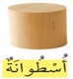  العدد الذي يسبق العدد ٧٠ مباشرة هو:
أ | ٧٢ | ب | ٦٠ | ج | ٦٩ | د | ٨٠
٩ | وحدة الطول "غير القياسية" هي:
أ | المسطرة | ب | المتر | ج | السنتيمتر | د | المكعبات
١٠ | يريد محمد شراء قلم ثمنه ٦ ريالات ما العملات النقدية التي يمكن ان يدفعها للبائع؟ يستطيع أن يدفع..............؟
أ | ورقة من فئة ٥ ريالات وقطعة نقدية من فئة ١ ريال | ب | ورقة من فئة ١٠ ريالات وقطعة نقدية من فئة ١ ريال | ج | ريال واحد فقط | د | ورقة من فئة ٥ ريالات فقط

تابع السؤال الأول :
ب) تُريدُ رَنا أَنْ تبيع لُعْبَةً ثَمَنُهَا ١٠ ريالات ، مَا الْعُمْلَاتُ النَّقْدِيَّةُ الَّتِي يُمْكِن أَن تَحْصُل عَلَيْهَا ؟

تَسْتَطِيعُ رَنَا أَن تَحْصُل عَلَى ----------------------------------------

يتبع الأسئلة..
يتبع الأسئلة..

العمود ( أ) |  | العمود ( ب )
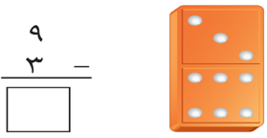  ١) | ................ | ١١
٢) عَلَى الشَّجَرَةِ ٥ طُيُورٍ ، انضمَّ إِلَيْهَا ٦ طيور أُخرى عدد الطُّيُورِ عَلَى الشَّجَرَةِ هو: | ................ | ١٠
٣)  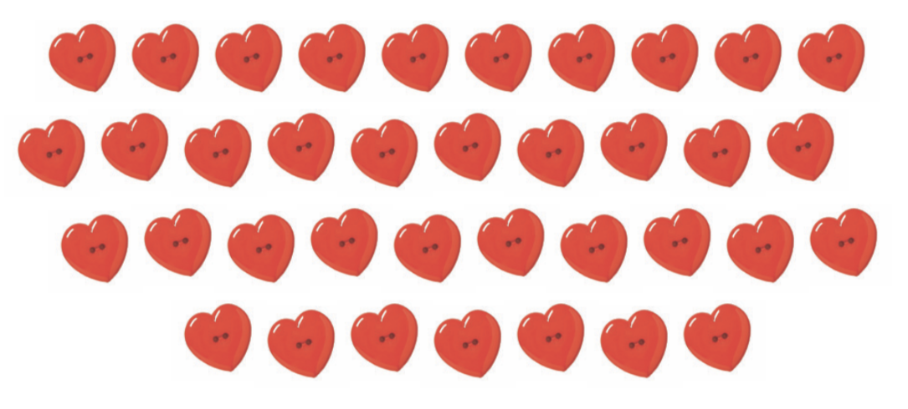 | ................ | ٣٢ ريالاً
٤) الريشة | ................ | ٦
  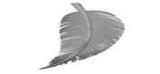  ٥) | ................ | اخف وزنا
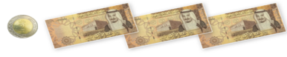  ٦) | ................ | التقدير: ٣٠
٧) العددالواقع بين العددين  ۹ و ۱۱ | ................ | يتدحرج
١٠

السؤال الثاني/ نصل العمود ( أ ) بما يناسبه في العمود ( ب ) :

يتبع الأسئلة..

تابع السؤال الثاني : ب) أكمل الفراغات التالية:
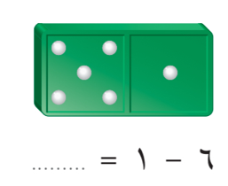  ١)أكتب عدد الأضلاع و الرؤوس:  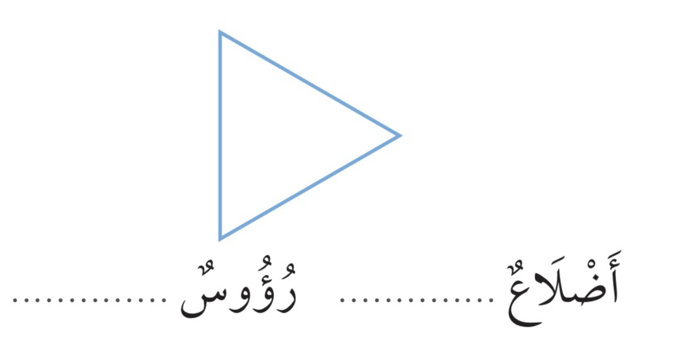 | ٢) أَعُدُّ ثُمَّ أَكْتُبُ السِّعْرَ عَلَى البِطَاقَةِ:  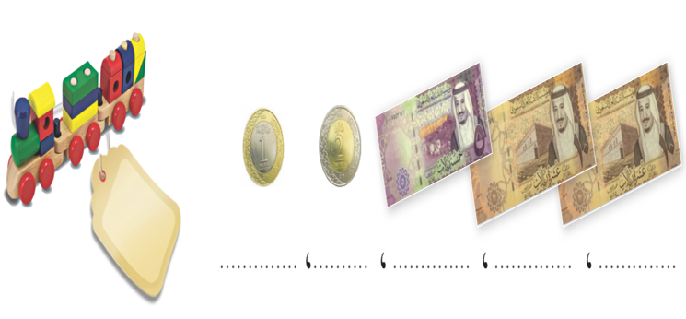

أ) أوجد النواتج التالية مستعيناً بخط الأعداد:
١٥
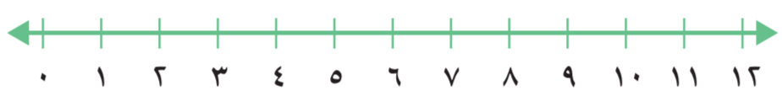
٤

١) ٢ + ٦ = .................. | ٢) ٨ + ٢ = .................. | ٣) ١٠– ٣= .................. | ٤) ٥ – ١ = ..................
ب) أَكْتُبُ عَدَدَ الْأَحَادِ وَالعَشَرَاتِ:
٤
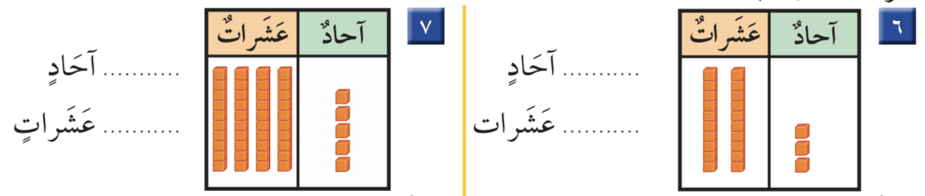
١
٢
١
٢

ج) أُرَتِّبُ الأَشْيَاءَ مِنَ الأَطْوَلِ إِلَى الأَقْصَرِ ، وأَكْتُبُ الأَرْقَامَ ١ أو ٢ أو ٣ مَبْتَدِنَا بِالأَطوَلِ :
٣
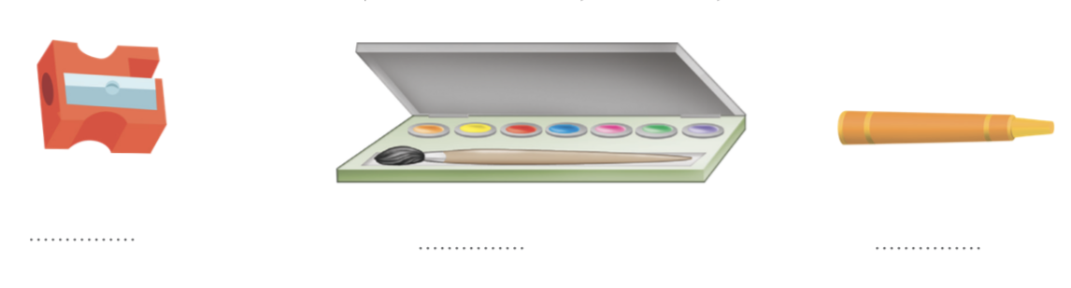

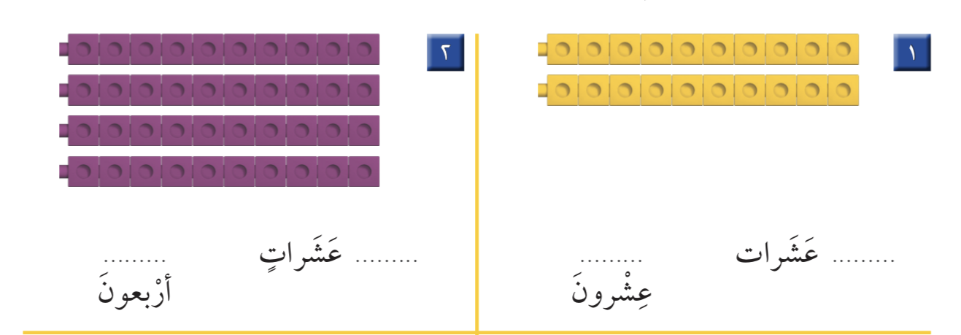
د) أَعُدُّ بِالعَشَرَاتِ وَأَكْتُبُ العَدَدَ:
٢

ه) أَكْتُبُ الكَسْرَ :
٢
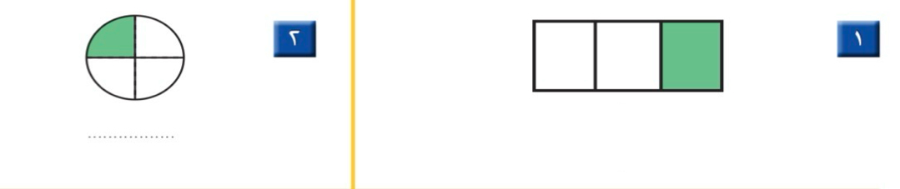
----------------
----------------

السؤال الثالث:أجيب عما هو مطلوب :

انتهت الأسئلة:
مع تمنياتنا لكم بالتوفيق والنجاح
معلمات الرياضيات



التاريخ : 26 / 11 / 1447هـ
نهاية الفصل الدراسي الثاني
الزمن: ساعتان ونصف
اختبار مادة الرياضيات للصف الأول الابتدائي الفصل الدراسي الثاني
( الدور الأول ) للعام الدراسي 1447هـ
نموذج
وزارة التعليم
إدارة تعليم المنطقة الشرقية

اسم الطالب / ـة رباعيًا:. ..............................................................................................رقم الجلوس : .......................................

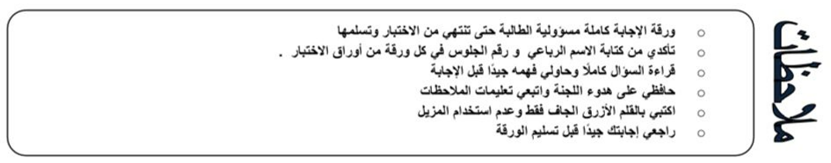

رقم  السؤال | الدرجة رقماً | الدرجة كتابة | المصححة  ( أحمر ) | المراجعة  ( أسود ) | المدققة  ( أخضر )
السؤال الأول
السؤال الثاني
السؤال الثالث
الدرجة النهائية | رقماً | كتابة
40

معلمة المادة: أ. الختم مديرة المدرسة :

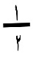
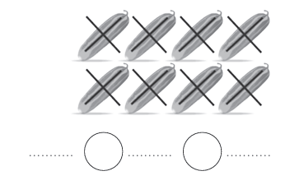
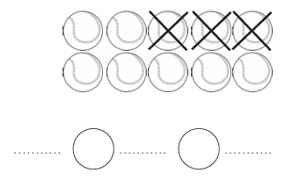
أ)اكتب جملة الطرح المناسبة.
السؤال الأول:

ب)أوجد ناتج الطرح رأسيا وافقيا .
4 - 4 = .......... 9 - 3 = ..........
6 - 0 = .......... 10 - 8 = ..........
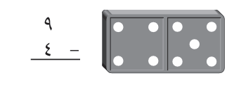
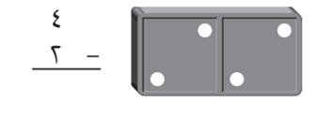

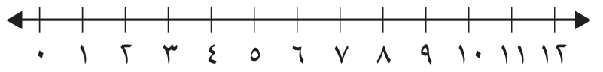
ج)استعمل خط الأعداد لأجد ناتج الجمع رأسيا وافقيا .

8 + 4 = ............. 6 + 2 = ............ 5 + 3 = .............
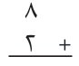
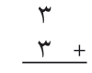

د)أكتب علامة (< أو > أو = )
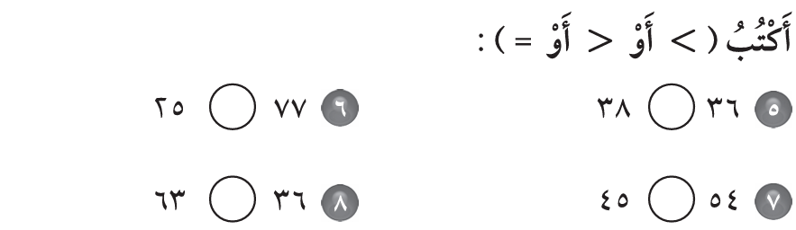

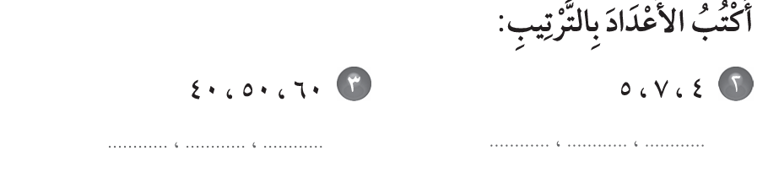
هـ) أكتب الأعداد بالترتيب .

يتبع
1
14
السؤال الثاني :
أ) أكتب العدد بالأحاد والعشرات .
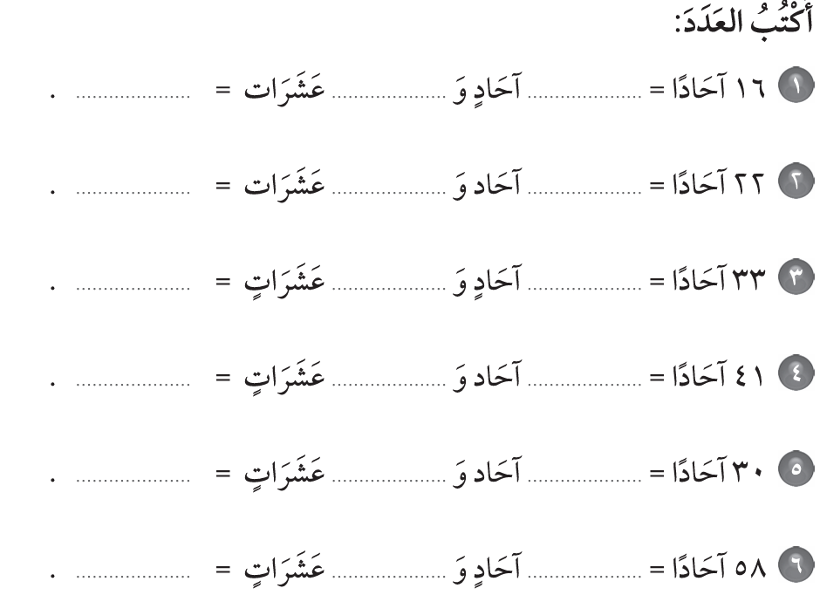

ب) أكتب العدد الواقع بين العددين.
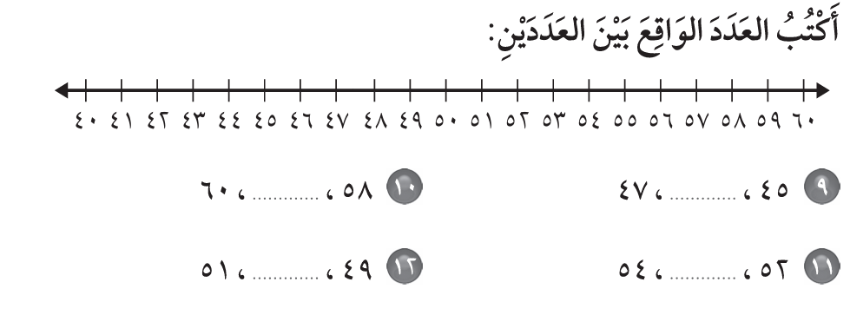

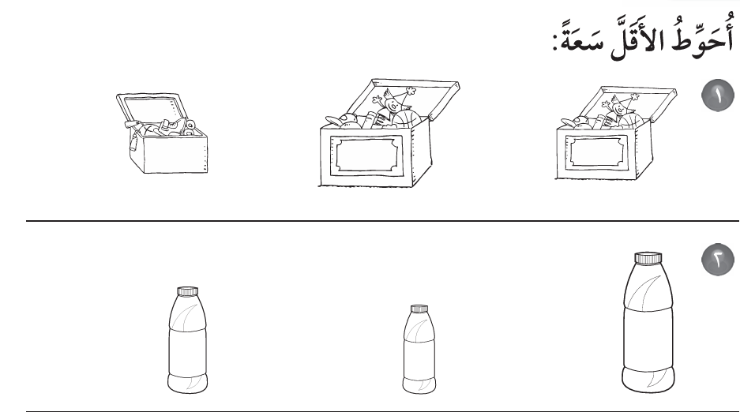
ج) أحوط الأقل سعة .

د) أستعمل خط الأعداد لأعد بالقفز.
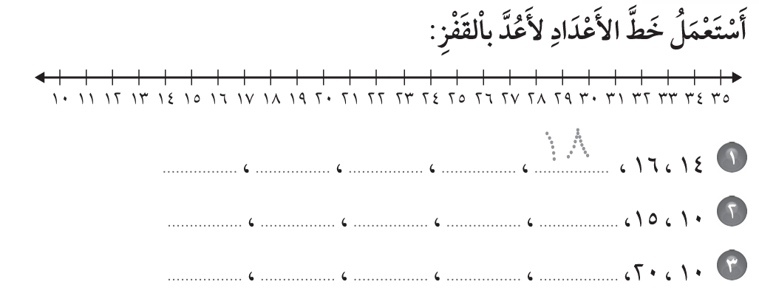
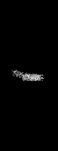
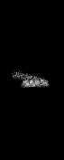

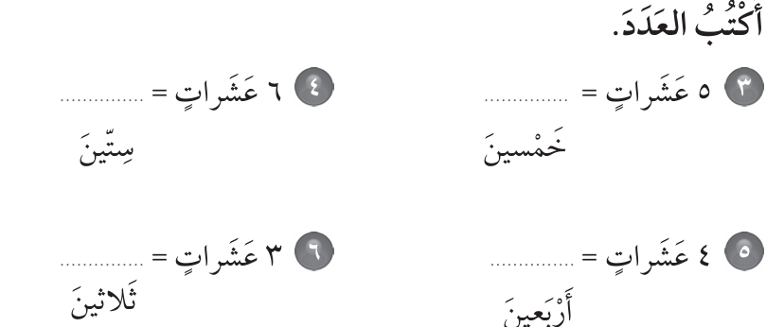
هـ) أكتب العدد بالعشرات .

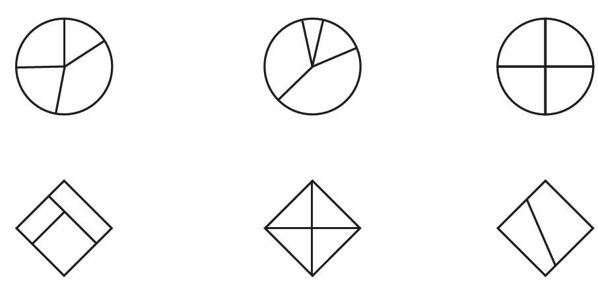
ي) أحوط كل شكل أجزاؤه متطابقة.

يتبع
2

السؤال الثالث:
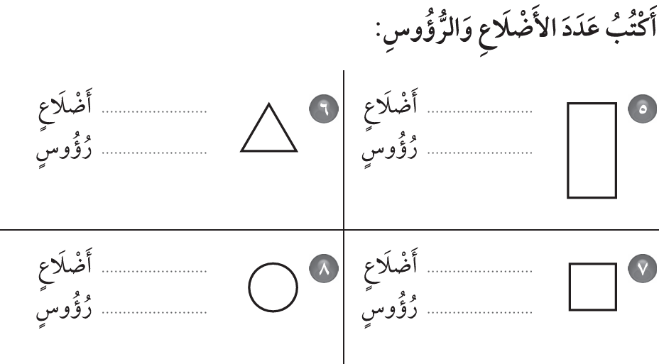
أ) أكتب عدد الاضلاع والرؤوس .

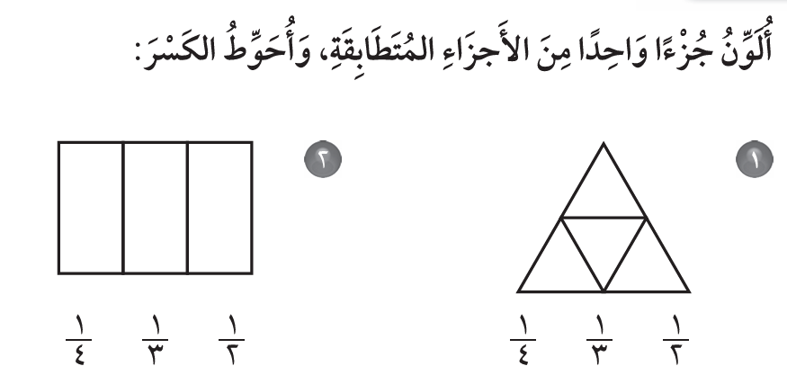
ب) ألون جزءا واحدا من الأجزاء المتطابقة وأحوط الكسر.
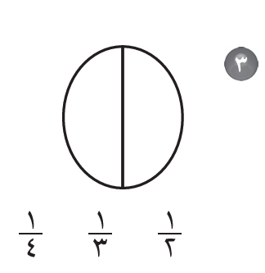

ج) أستعمل العملات النقدية وأعد ثم أكتب السعر على البطاقة .
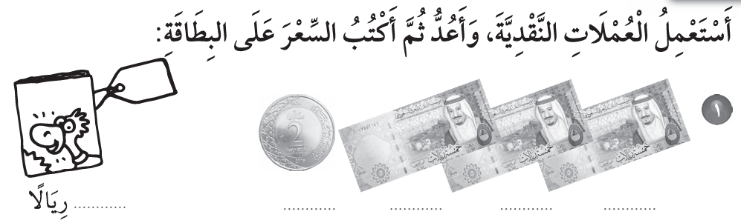
د) أستعمل العملات النقدية وأعد ثم أكتب المجموع .
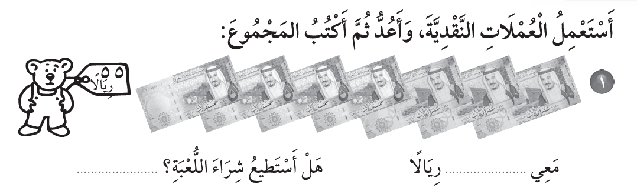

معي ..........ريالا هل أستطيع شراء اللعبة ؟ نعم ام لا

انتهت الأسئلة
مع دعواتي لكم بالتفوق والنجاح

معلمة المادة: مديرة المدرسة:
3

المملكة العربية السعودية  وزارة التعليم  اسم الإدارة  اسم المدرسة |  | التاريـخ : _____/ _____/ 1447هـ  الـمـادة : رياضيات الصــف : الأول ابتدائي  الزمـــن : ساعتان ونصف الفـترة : ___
الاختبار النهائي لمادة الرياضيات للصف الأول الابتدائي (الدور الاول ) الفترة الدراسية الثانية للعام الدراسي 1447هـ

اسم الطالب | ............................................................................................................................................................... | الصف | الأول ( ___ ) | رقم الجلوس | _______

السؤال | السؤال ـ 1 | السؤال ـ 2 | السؤال ـ 3 | المجموع | الدرجة كتابة
الدرجة |  |  |  |  | ________________________

اسم المصحح |  | التوقيع

اسم المراجع |  | التوقيع

اسم المدقق |  | التوقيع

السؤال (1) |  |  | 13

أ | اكتب العدد المتبقي :
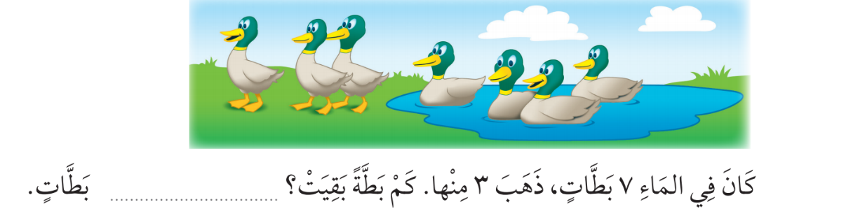

ب | اكتب جملة الطرح :


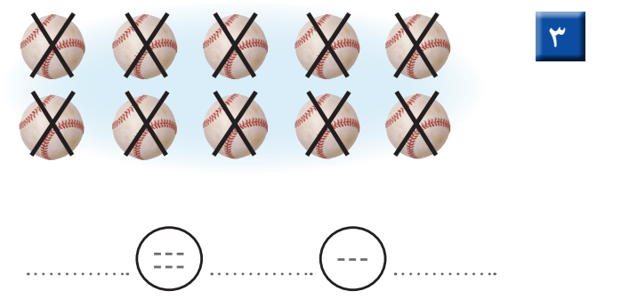
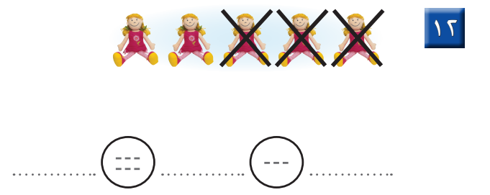

جـ | أستعملُ خط الأعداد ، لأجد ناتج الجمع أو الطرح :

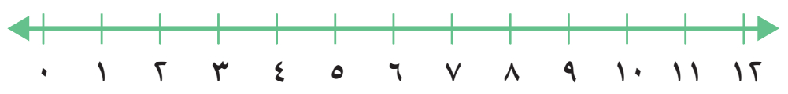

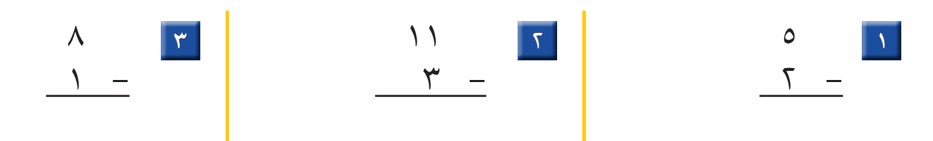



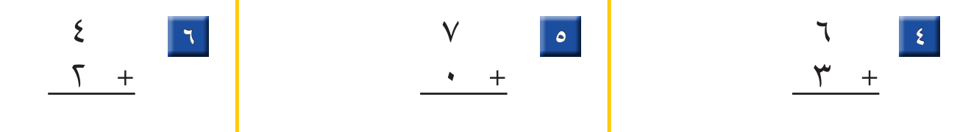

د | أكتبُ العدد في صورة آحاد وعشرات، ثم أكتبه :

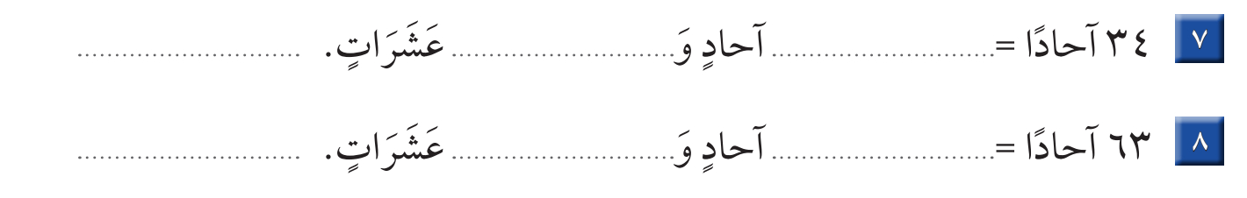
قناة مرحــ الرياضياتــ d TELEGRAM
https://t.me/math_marah

اقلب الورقة

السؤال (2) |  |  | 17

أ | أقرأ العددَ ثمّ اكتبهُ :
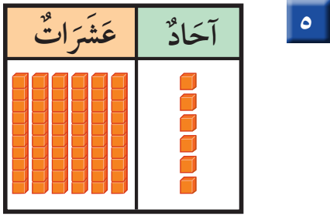
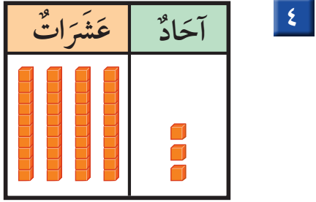

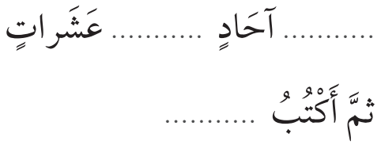
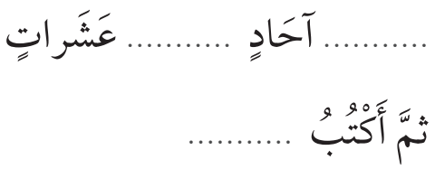

ب | أكتبُ : > ، أوْ < ، أوْ = في

جـ | أكتبُ العددَ الّذي يلي مباشرةً : |  | د | أكتبُ العددَ الّذي يسبِقُ مباشرةً :

هـ | أحوّطُ الإجابةَ الصحيحةَ :

1 | أيّهما أقصرُ ؟ |  | 2 | أيّهما أطولُ ؟

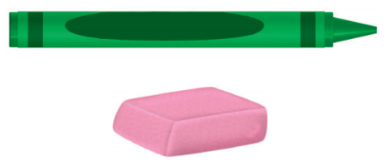
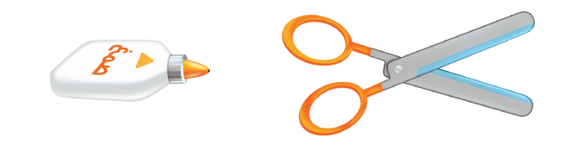

3 | أيّهما أثقلُ ؟ |  | 4 | أيّهما أخفُ ؟
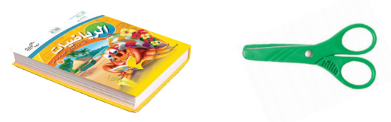
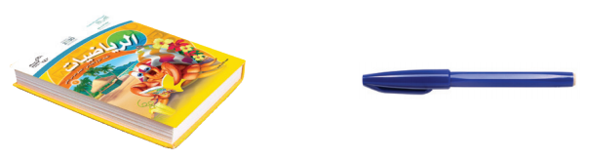

5 | أحوّطُ الشيءَ الذي سِعتهُ أكبرُ ؟ |  | 6 | أحوّطُ الشيءَ الذي سِعتهُ أقلُ ؟

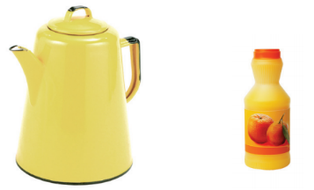
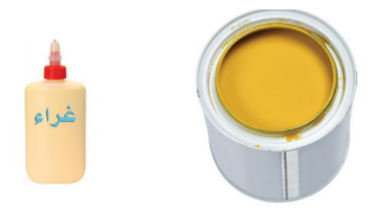

قناة مرحــ الرياضياتــ d TELEGRAM
https://t.me/math_marah

السؤال (3) |  |  | 10

أ | رأى أسامةُ هذا النمطَ. أحوّط الشكلَ التاليَ فيهِ.
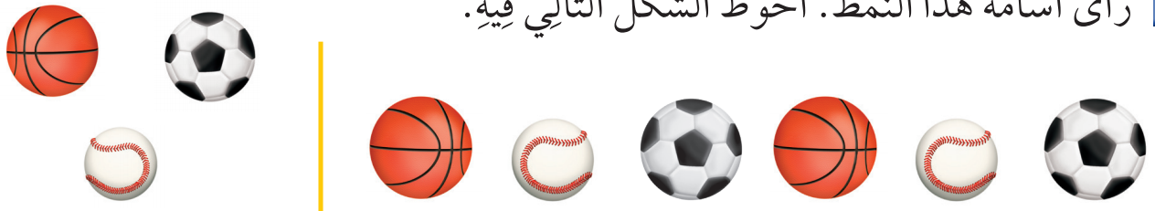

ب | أستخدمُ العدّ القفزي لإيجاد ما يلي : |  | جـ | أحوّطُ المُجَسّماتِ التي تتدحرجُ :
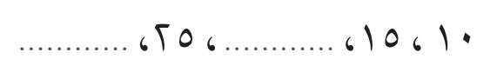
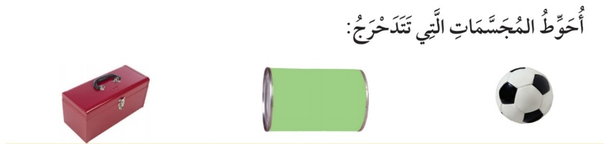

د | أحوّطُ الأشياءَ الّتي لهَا الشّكلُ نفسُهُ :

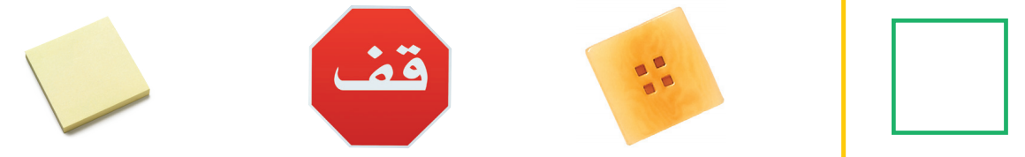
هـ | أكتبُ عدد الأضلاع والرؤوس :
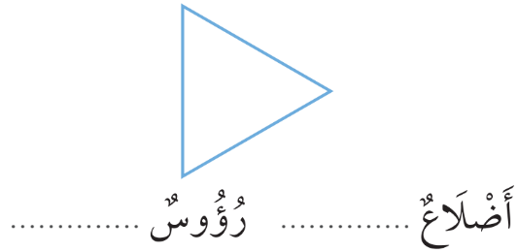
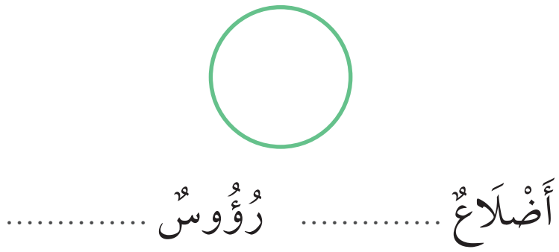

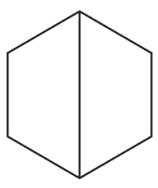
و | ألوّنُ نصفَ الشكلِ : |  | ز | أكتبُ الكسرَ :
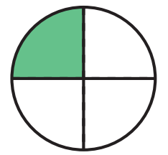

.......................

حـ | أعدّ ثمَ أكتبُ المجموعَ :
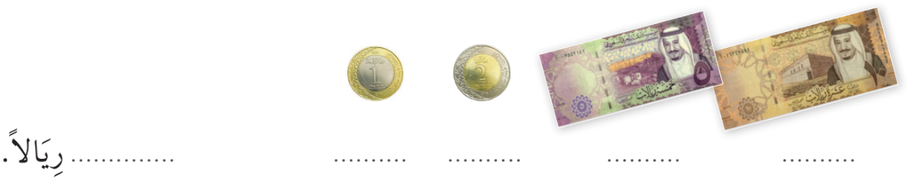

* انتهت الأسئلة *
( مع أطيب الدعوات لكم بالنجاح والتفوّق )
قناة مرحــ الرياضياتــ d TELEGRAM
https://t.me/math_marah

معلمـ ـة المادة
..............................................

( لا نحلل إعادة نشر هذا النموذج بدون حقوق القناة )

المملكة العربية السعودية  وزارة التعليم  ___________________  _______________________ |  |  |  |  |  | التاريـخ : ___/ ___/ 1447هـ  الـمـادة : رياضيات الصــف : الأول ابتدائي  الزمـــن : ساعتان ونصف الفـترة : ___
الاختبار النهائي لمادة الرياضيات للصف الأول (الدور الاول )الفترة الدراسية الثانية للعام الدراسي 1447هـ
السؤال | السؤال ( 1 ) | السؤال ( 2 ) |  | السؤال ( 3 ) | المجموع |  | الدرجة كتابة
الدرجة

المصحح |  | التوقيع |  | المراجع |  | التوقيع |  | المدقق |  | التوقيع

اسم الطالب | .............................................................................................................................................................................. | الصف | الأول ( ___ ) | رقم الجلوس | _______

السؤال (1) |  |  | 21

أ | أستعملُ خط الأعداد ، لأجد ناتج الجمع أو الطرح :







ب | أكتبُ العدد في صورة آحاد وعشرات، ثم أكتبه :

جـ | أكتبُ العدد الواقع بين العددين :

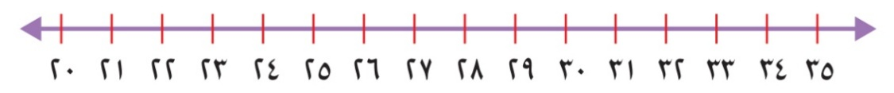

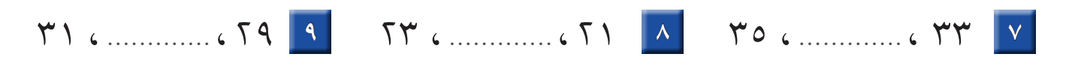
اقلب الورقة
قناة مرحــ الرياضياتــ d TELEGRAM
https://t.me/math_marah

السؤال (2) |  |  | 7

أ | أستخدمُ العدّ القفزي لإيجاد ما يلي :

ب | أحوّط الشيء الأخف : |  | جـ | أحوّط الشيء الذي سعته أقل :
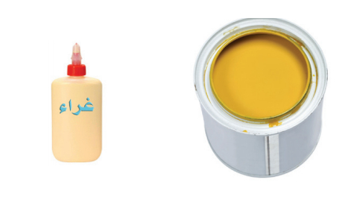
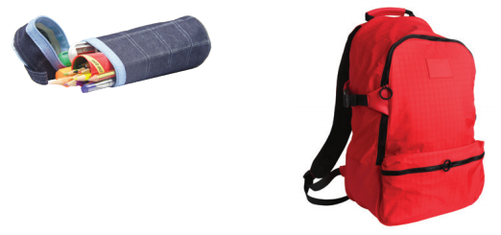

السؤال (3) |  |  | 12

أ | أحوّطُ المجسمات التي تتدحرج : |  | ب | أكتبُ الكسر :
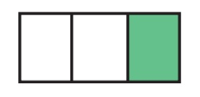
.....................

جـ | أكتبُ عدد الأضلاع والرؤوس :

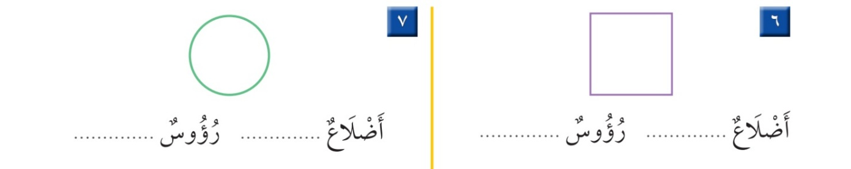
د | أعدّ ثم أكتبُ السعر على البطاقة :

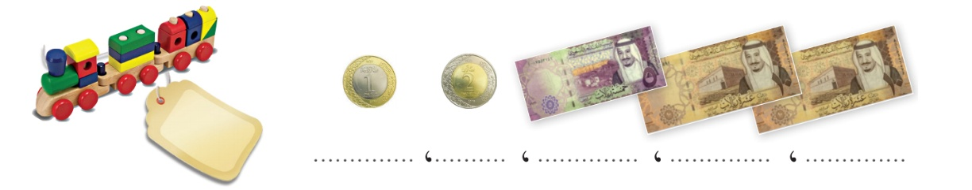

معلمـ ـة المادة
..............................................
* انتهت الأسئلة *
( مع أطيب الدعوات لكم بالنجاح والتفوّق )
قناة مرحــ الرياضياتــ d TELEGRAM
https://t.me/math_marah

معلمـ ـة المادة
..............................................
( لا أحلل إعادة نشر هذا النموذج بدون حقوق القناة )

